**Prueba frontend**

La prueba está divida en dos partes, las cuales deben ser entregadas a las 24 de horas de recibido el correo:

1. Realizar el siguiente diseño de página web (adjunto pdf). Para realizar el diseño se deben seguir las siguientes condiciones:

* El diseño debe ser responsive.
* Se debe utilizar Bootstrap 5.
* Se debe realizar en la versión angular 10 o una versión superior.

2. Realizar el siguiente informe dinámico de pedidos, el cual mostramos a continuación:

* Debe tener varios niveles. El usuario puede seleccionar el orden en el que quiere visualizar el informe. Los niveles que deben mostrarse son los siguientes: marca, articulo, categoría, vendedor, cliente y # pedido.
* Deben consumir los datos a mostrar del archivo adjunto (DATA.json)

SlpCode = vendedor, CardCode = cliente, DocNum = nuemero del pedido, ItemCode = articulo, FirmCode = marca, CategoriaCode = categoria

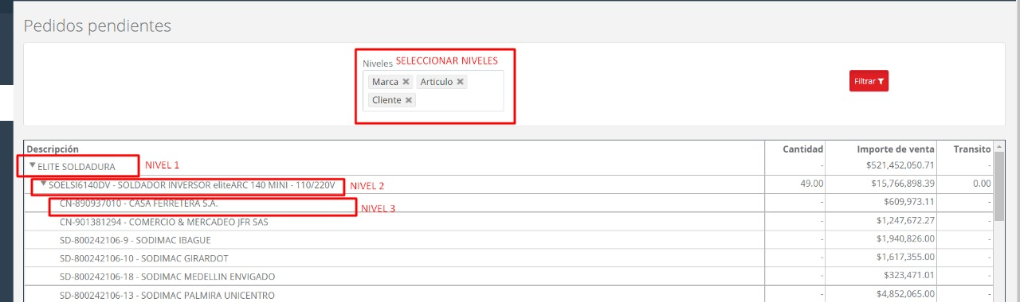

Notas:

* El código de la prueba debe ser subida a un repositorio git (github o gitlab)
* Se otorgará un puntaje mayor en la prueba a las personas que den un valor agregado a lo solicitado.